Anul școlar 2017 - 2018

**Fișă de proiect – clasa a IX - a**

**1. Probleme compuse:**

**1.1.** **Calculați media geometrică a numerelor  și .**

**1.2.** P**rogresia aritmetică  are  și . Determinați termenul**

** și calculați suma primilor 2018 termeni.**

**1.3.**  **Se consideră funcțiile f, g:RR, f(x) =  și g(x) = 2x + 2.**

**a) Reprezentați grafic funcțile f și g în același sistem de coordonate XOY.**

**b) Calculați perimetrul și aria triunghiului care are vârfurile în punctele de intersecție**

**ale celor două grafice și în vârful parabolei.**

**1.4.** **Fie A(6, -5) și B(-2, 9). Determinați  și .**

**1.5. Rezolvați triunghiul dreptunghic ABC, ABAC, O(BC), [BO][OC] știind că**

**AB = cm, AO = cm.**

Profesor, Teodora Cosma

**2. Probleme distractive:**

**i) Completați cu cele patru simboluri careul de mai jos, încât pe fiecare linie și pe fiecare**

**coloană să apară fiecare simbol o singură dată.**

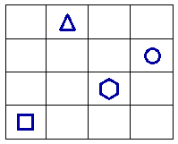

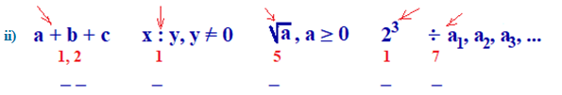

Profesor, Teodora Cosma

***3. CONCURSUL ,,Varietăţi Matematice”- anul școlar 2017 – 2018 !***

***1. Probleme propuse de profesor, Teodora Cosma***

**1. Rezolvați în sistemul: .**

**2. În figura de mai jos, ABCD este un trapez dreptunghic și , .**

**a) Arătați că: , , .**

**b) Calculați perimetrul și aria trapezului ABCD.**

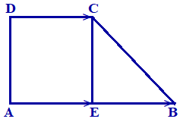

***2. Concurs de:***

**probleme compuse, probleme distractive compuse, rebusuri, glume, povestiri, poezii, ghicitori, fotografii,...ale elevilor, cu menţiunea să aibă conţinut matematic.**

**\* Soluţii se primesc până în data de 28.05.2018.**

**\* Rezultatele şi premierea participanţilor va**

**avea loc în data de 1.06.2018.**

* Realizată de profesor, Cosma Teodora

Colegiul Tehnic T.F.,,Anghel Saligny” - Simeria

Structura: Şcoala Gimnazială „Sigismund Toduţă”